البحث بعنوان :

التضاريس في الوطن العربي

[ الفهرس / ..

المقدمة | 3
الفصل الأول
تعريف التضاريس  اشكال سطح الارض  السهول : السهول في الجناح الشرقي للوطن العربي , السهول في الجناح الغربي للوطن العربي | 5+6
الفصل الثاني
الهضاب :  الهضاب في الجناح الشرقي للوطن العربي  الهضاب في الجناح الغربي للوطن العربي | 8+9
الفصل الثالث
الجبال :  الجبال في الجناح الشرقي للوطن العربي  الجبال في الجناح الغربي للوطن العربي  جبل حفيت في العين | 11  12  13
الخاتمة , النتائج و التوصيات | 14
المصادر و المراجع | 15

[ المقدمة / ..

لقد نال موضوع الوطن العربي عناية من قبل الكثير من الباحثين و اظهرت شخصية الوطن العربي في تلك المرتفعات و المنخفضات على سطح الارض المعروفة بالتضاريس و تمثل الجبال , و الهضاب , و السهول التي نمت و ترعرت منذ القدم نتيجة العديد من العوامل حتى اصبحت هي من اهم ماندرسه في الوطن العربي
فكل جزء منها له خواصه التي يتفرد بها و يتميز بها عن غيره و له ملامحه و اشكاله
فهي تمثل حدودا طبيعية للوطن العربي و الدول المجاورة له
و كما نعرف أن التضاريس لها تاثير كبير على مناطق توزيع السكان و على المناخ و الأنشطة الاقتصادية المختلفة
سأناقش موضوع التضاريس فالوطن العربي و من أهم النقاط التي سأتناولها هي :
تعريف التضاريس
اشكال سطح الارض
السهول في الجناحين الشرقي و الغربي
الهضاب في الجناحين الشرقي و الغربي
الجبال في الجناحين الشرقي و الغربي
جبل حفيت في العين

[ الفصل الأول / ..

تعريف التضاريس
أشكال سطح الأرض
السهول :-
السهول في الجناح الشرقي للوطن العربي
السهول في الجناح الغربي للوطن العربي

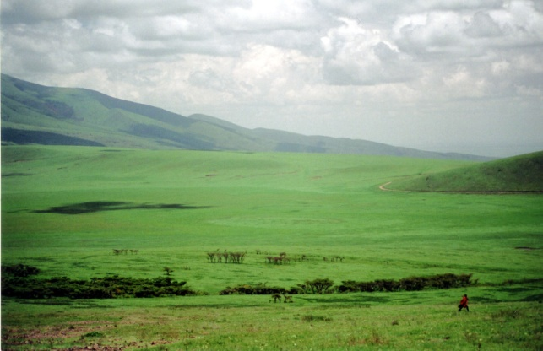

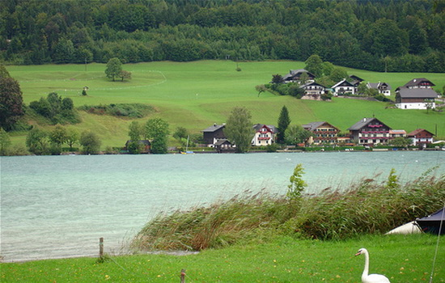

[ الموضوع / ..
التضاريس : كما يعرف الجميع أن سطح الأرض ليس مستوياً و أنه لا يتشكل على نفس الطريقة و هي مختلف التضاريس و تلك الإختلافات التي يعرفها سطح الأرض من حيث الإرتفاع و الإنخفاض و من حيث الشكل تعرف بالتضاريس , و من أبرز أشكال التضاريس : السهول , الهضاب , و الجبال .
أشكال سطح الأرض :-
تضاريس الوطن العربي هي انعكاس لبنائه و تركيبه الجيولوجي , فعندما حصلت حركات التصدع التكتونية كالحركات القديمة و الحديثة و الحركات الإنكسارية و الثورانات البركانية , كان لها تأثير فاعل على المناطق الهشة , لكن قاومت هذه الحركات الأجزاء الصلبة المتمثلة في الدرع العربي الآسيوي و الأفريقي , و مظاهر السطح هنا قد تداخلت مع بعضها البعض مكونة أشكال التضاريس .
أولا : السهول هي مساحات أرضية فسيحة من الأرا ضي المستوية التي لا تعلوا عن مستوى سطح البحر والتي لا توجد بها أراضي شديدة الإنحدار أو مرتفعات كثيرة تغير من مظهرها السهلي العام ولا يشترط أن يكون السهل تام الإستواء ولكن يشترط أم تكون كل منحدرات مهينة بحيث لا تتجتوز عدة درجات(1).
-السهول في الجناح الشرقي :-
تنتشر الشهول في هذا القسم في الأجزاء الوسطى و الجنوبية من العراق و هي نتاج لدلتا نهري دجلة و الفرات , و يندرج ارتفاعه باتجاه الشمال و ارتفاعه بطيء جداً , بحث أن مدينة بغداد لا ترتفع عن مستوى مياه الخليج و أدى انخفاض سطح السهل إلى سحب المياه الجوفية و تحويلها الى الخليج و بالتالي تنشيف مناطق واسعة من الأهوار و الذي أضاف مساحات واسعة صالحة للزراعة
تمتد السهول الساحلية مع مياه الخليج العربي , و هي سهول تمتد من الكويت الى شعم في الإمارات و هي سهول رملية منبسطة و قسم منها ينخفض عن مستوى مياه الخليج لذلك انتشرت ظاهرة السباخ فيها كما تنتشر هذه السباخ في داخ المنطقة كسبخة مطي .
و تمتد السهول على ساحل المملكة العربية السعودية المسمى بالإحساء وعلى سواحل عمان مع البحر العربي , و يتسع السهل حول خليج مصيره و مطرح بينما يضيق بين مسقط و رأس الحد , و يعد سهل الباطنة من أهم هذه السهول , حيث يمتد من حدود عمان مع دولة الإمارات الى مدينة مسقط , و تستمر السهول الساحلية فتمتد من اليمن ثم تهامة و هي سهول محصورة بين ساحل البحر الأحمر و الجبال الشرقية له , و في سيناء سهل ساحلي يحاذي قناة السويس و يسمى جزأه الجنوبي بسهل القاع , و هناك سهلاً ساحلياً يشرف على البحر المتوسط في الشمال , و تستمر السهول الساحلية في بلاد الشام سهول فلسطين و سهل الاذقية و تتميز بخصوبتها و توفر التربة الحمراء فيها , إضافة الى السهول الساحلية , هناك سهول داخلية تمثل بطون الأودية و تلك توجد بين السلاسل الجبلية كسهل العمق و سهل الغاب الذي يجري فيه نهر العاصي , و سهول لبنان الشرقية و الغربية , و في داخل الجزيرة العربية توجد سهول داخلية منفتحة على السواحل و لكنها تمثل مناطق صحراوية كالربع الخالي . (2).
السهول في الجناح الغربي :-
لنبدأ في اقصى الجنوب الشرقي للجناح الأفريقي و هو الصومال حيث يمتد السهل الساحلي الصومالي و المطل على المحيط الهندي و يتسع في الجنوب و يضيق في الشمال و يمتاز بأنه حار .
أما في مصر فيكون السهل ضيق بسبب وجود قسم من الجبال فيه , و يمتد سهل مطل على سواحل البحر المتوسط متمثل في دلتا النيل و هو سهل داخلي كثر منه ساحلي , و يستمر السهل الساحلي داخل الحدود الليبية بارتفاع اكثر و يتلاشى بالقرب من الجبل الأخضر , و تستمر السهول في الجهة الشرقية لتونس و تتميز باتساعها , أما السهل الساحلي الشمالي في تونس و الجزاشر و المغرب فهو سهل ضيق و مقطع بواسطة حافات جبل اطلس التل , و من أهم هذه السهول : سهل وهران و ملويه .
اما عن السهول الداخلية فيقع السهل الداهلي الصومالي في ظهير السهل الساحلي و يختلف في كونه اكثر ارتفاعاً .
و تمثل السهول الداخلية في مصر وادي النيل و يكون اغليه في الجهة اليمنى , و يمتد السهل الداخلي في تونس و يتمثل في مناطق واسعة صحراوية ممتدة في ملتقى الحدود الجزائرية الليبية .
و تستمر السهول المرتفعة في المغرب و تتسع السهول الداخلية حتى تصل الى موريتانيا المتمثل في سهل تبرس . (2).

[ الفصل الثاني / ..

الهضاب :-
الهضاب في الجناح الشرقي للوطن العربي
الهضاب في الجناح الغربي للوطن العربي

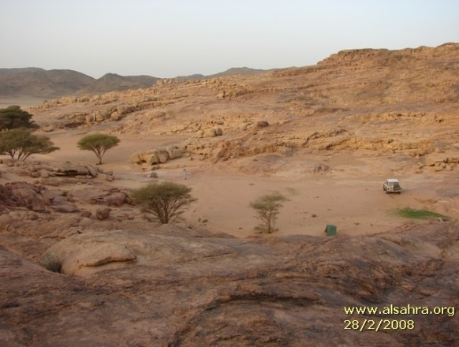

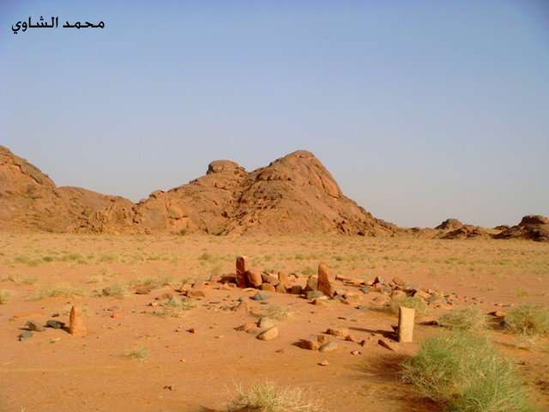

الهضاب في الجناح الشرقي للوطن العربي :-
تشتمل الهضبة معظم أراضي الجزء الشرقي للوطن العربي , و هي هضاب قليلة الارتفاع و من أهم هذه الهضاب :-

هضبة بلاد الشام

و تقع في الجزء الشمالي , و هي هضبة محصورة مابين السلاسل الجبلية في الشمال و تنحدر من الغرب الى الشرق ، و الهضبة مقطعة بأودية موسمية كبيرة كوادي البغدادي و الحوران اللذان يصرفان فالفرات , و بعض الاودية الصغيرة التي تجري نحو بعض المنخفضات التي تحتويها هذه الهضبة مثل منخفض الرزازه فالعراق , و تشمل الهضبة أراضي واسعة من غرب العراق و شرق سوريا و الاردن .

هضبة نجد

تقع هذه الهضبة في وسط شبه الجزيرة العربية و بامتداد شمالي جنوبي و تحدها من الشرق مرتفعات الحجارة و صحراء النفود و صحراء الدهناء ، و هي اكثر ارتفاعاً من هضبة بلاد الشام , و تحتضن هذه الهضبة الكثير من الواحات و تقطعها الوديان كوادي بيشه .

هضبة حضرموت

و هي في اقصى الجنوب لشبه الجزيرة العربية و تطل على خليج عدن و تمتد مابين الاراضي العمانية و تستمر غرباً , و من الشمال تستمر من صحراء الربع الخالي و هي هضبة تحتضن العديد من الجبال و من اهم اوديتها التي تسير باتجاه الخليج هو وادي المسيلة . (3).

الهضاب في الجناح الغربي للوطن العربي :-

اغلب اراضي الجناح الغربي للوطن العربي هضبة , و هذه ميزة يشترك فيها جناحيه , و الهضبة الغربية تمتد على شكل مستطيل , اضافة الى هضبة الصومال و التي تشتمل اغلب اراضي الصومال و التي تتميز في ان قسمها الشمالي اكثر ارتفاعاً من الجنوبي و كذلك يستقبل مطراً اكثر .
و في مصر تقسم الهضبة الى قسمين , شرقي و غربي , القسم الشرقي ينحصر مابين مجرى النيل غربا و الجبال الشرقية شرقا , و تقطع هذه الهضبة عدة اودية جافة تصل النيل امها العلاقي , اما القسم الغربي فهو جزء من الصحراء الكبرى و يتكون من هضاب متوسطة الارتفاع و ينتشر فيها الخرسان النوبي الذي يحتوي على كميات كبيرة من المياه , و ينتشر الحجر الجيري في بعض اقسامها كما هو واضح في منخفض سيوة و القطارة , و تمزق الهضبة عدة اودية اهمها العلاقي و الحمامات .
تأخذ ليبا في اغلبها مظهراً هضبياً , و تحتضن الهضبة بعض المظاهر التضاريسية كالسهول التحتانية , و المنخفضات , و المرتفعات , كجبال العوينات و تبستي , و تنحدر الهضبة الليبية بشكل عام صوب البحر , و تخترق الهضبة كثير من الوديان الجافة اهمها : وادي البي الكبير .
تحتضن جبال اطلس الصحراوي هضبة تمتد حتى المغرب تسمى بهضبة الشطوط و تمتد هذه الهضبة داخل المغرب . و يعد المظهر الهضبي السائد في موريتانيا ووادي الذهب و تمتد هضبة الزمور حتى شمال موريتانيا و في وادي الذهب تمتد هضبة ظهر الرقيبات و تمتد هذه الهضبة في الجهات الوسطى الشرقية من وادي الذهب , و تتميز الهضاب الداخلية في موريتانيا و الجزائر بالتصحر الشديد باستثناء الوديان و من اهم السمات المميزة للهضبة العربية الافريقية هي انتشار الواحات بخطين متوازيين من مصر الى الجزائر و لكن نظراً للظروف المناخية للهضبة العربية في شمال افريقيا اصبحت صحراء مترامية الاطراف . (3).

[ الفصل الثالث / ..

الجبال :-
الجبال في الجناح الشرقي للوطن العربي
الجبال في الجناح الغربي للوطن العربي
جبل حفيت في العين

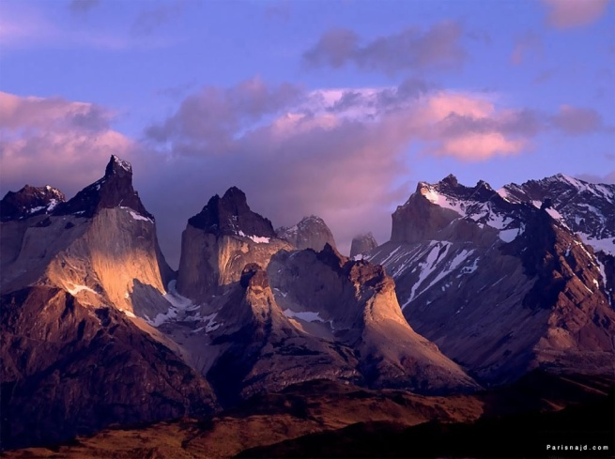

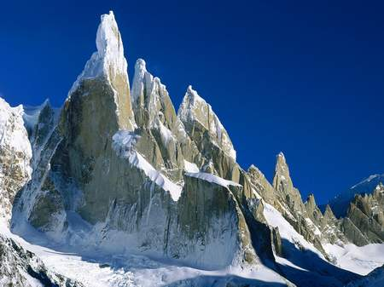

الجبال في الجناح الشرقي للوطن العربي :-

تؤطر الجبال بشكل عام السهول و الهضاب في الجزء الآسيوي للوطن العربي , ففي اقصى الشمال توجد الجبال الالتوائية الحديثة المتمثلة في سلسلة جبال طوروس الممتدة من في شمال سوريا و العراق , و الشمال الشرقي من العراق تمتد سلسلة جبال زاجروس و كردستان و التي توجد فيها اعلى قمة و هي هلكرد , و في عمان تقسم الجبال الى عدة اقسام اهمها : الجبل الاخضر و يقع في الشمال و جبال الحجر الشرقي
تمتد جبال عمان نحو الغرب فتشكل سلسلة مرتفعات ظفار و هي سلسلة ساحلية من الشرق الى الغرب , اما جبال الركن الجنوبي الغربي من شبه الجزيرة العربية فتمتد فيه جبال اليمن الذي كان عامل الانكسار اثر في بروزها , كما ان الانكسار الاخدودي اظهر جبال شبه الجزيرة العربية و التي تتميز بانحدارها الشديد نحو البحر الاحمر و هي سلسلة ممتدة من الجنوب الى الشمال تسمى بعسير و الى الشمال منها تمتد جبال الحجاز و الشراة .
و تستمر جبال بلاد الشام بفرعين , شرقي و غربي مع الانكسار , ففي الاردن توجد جبال عجلون و في فلسطين توجد جبال الجليل و القدس , اما في لبنان فتستمر الجبال بسلسلتين , شرقية و غربية , متوازيتين باتجاه الشمال و تبدأ من جبال حرمون , و الجبال الشرقية اقل ارتفاعاً من الغربية و اعلى جبل فيها هو جبل الشيخ , اما السلسلة الغربية فهي اكثر ارتفاعاً و تعقيداً و تشرف على البحر المتوسط و فيها اعلى جبال بلاد الشام في قمة السودا , و يفصل بين جبال لبنان الشرقية و الغربية سهل البقاع الشهير .
و تستمر الجبال في سوريا كسابقتها و لكن بكتلتين غير منتظمتين , فالشرقية تبدأ بجبال الزاوية ثم انقطاع يجري فيه نهر العاصي ثم كتلة جبال الاكراد , و الى الجنوب الشرقي منها تقع جبال سمعان , و في غرب هذه الكتل الجبلية تمتد سلسلة جبلية طولية تسمى جبال العلويني .
وفي الشمال يقع جبل الاقرع , و يمتد الى الشمال من جبل الاقرع سلسلة طولية باتجاه الشمال و هي جبال الامانوس (4).

الجبال في الجناح الغربي للوطن العربي :-

تتميز الجبال في الجناح الغربي للوطن العربي بكونها تنقسم الى قسمين :
قسم قديم اثرت فيه عوامل التعرية فحولته الى جبال تحتانية مقطعة تغيرت معالمها و تحول قسماً منها الى كثبان رملية عظيمة الاتساع .
و القسم الثاني , جبال حديثة و تمثل بعضها سلاسل متصلة و اكثر ارتفاعاً من الاولى .
ففي السودان تمتد المرتفعات الغربية للاخدود الافريقي الى الشمال , كما تنتشر الجبال في اقليم كردفان و كذلك دارفورد الذي يقع الى الشمال الغربي و اعلى قمة فيها في قمة مره , و يمتد نطاق من الكثبان الرملية مابين جبال مرة و مرتفعات النوبا باتجاه الشمال الشرقي , و تظهر المرتفعات في مثلث الحدود السودانيه-المصرية-الليبية , المتمثلة في جبال كسو و دارفورد .
تمتد المرتفعات الاخدودية شمالاً باتجاه مصر و هي سلسلة المرتفعات الشرقية لمصر , و في اقصى الجنوب الغربي توجد مرتفعات تمتد باتجاه السودان و ليبيا . اما جبال ليبيا فتنقسم الى قسمين و هي : المرتفعات الشرقية و المتمثلة في الجبل الاخضر و القسم الثاني المتمثل في المرتفعات الجنوبية في ليبيا , و في تونس تمتد الجبال الالتوائية من الشمال الى الجنوب و اهم سلاسل جبال تونس تتجه من الشمال الشرقي الى الجنوب الغربي و هي سلسلتي جبال اطلس التل و الصحراء و هما سلسلتان يعبران الى الجزائر , وتتميز الجبال التونسية بانها كتل متقاربة مما يعطيها وعورة اكثر .
في اقصى الجنوب الجزائري توجد جبال التوائية قديمة و هي امتداد لجبال دارفورد و تبستي و هي جبال الحجار , اما في المغرب فتنتشر الجبال الالتوائية في الشمال , اما السلسلة الجنوبية فتنقسم الى ثلاثة سلاسل جبلية , السلسلة الشمالية تسمى بالاطلسي العظمى و و اعلى قمة فيها بوبلان و الى الجنوب منها تقع جبال اطلس التل و فيها تقع قمة طوبقال و التي تمثل اعلى قمة في الجناح الغربي للوطن العربي و اخيرا اطلس الصحراء . (4).

جبل حفيت في الإمارات ( العين ) :-
يقع جبل حفيت في الجنوب الشرقي من المدينة ويبلغ ارتفاعه ( 800 – 1160 ) مترا، وهو أعلى جبل في الإمارات العربية المتحدة، ومع أنه تابع جغرافيا لسلسلة جبال الحجر إلا أنه مستقل عنها، ويصل إلى قمته طريق ملتف يبلغ طوله 14 كيلومترا، وهو منار بالأضواء الساطعة أثناء الليل.
وقد تم افتتاح طريق جبل حفيت بعد 6 سنوات من العمل الفعلي، و تكلفة إنشاء الطريق حوالي 120 مليون درهم، وهو يحتوي على فندق ميركيور غرا ند جبل حفيت.
ويمكن في يوم صاف مشاهدة مناظر خلابة عبر الصحراء والمدينة. يوفر فندق ميركيور غرا ند جبل حفيت إقامة فاخرة ومطاعم من الدرجة الأولى في جو من السحر والإثارة.
ويعتبر جبل حفيت موقعا أثريا هاما، حيث تقع فيه عدة مدافن تعود إلى الألفية الرابعة قبل الميلاد، ويمكن مشاهدة هذه المكتشفات الأثرية المصنوعة من الفخار والبرونز في متحف العين.
كما يستطيع الزائر أن يجد مخلفات حجرية لكائنات بحرية وآثار زمنية أخرى تعود إلى أكثر من 100 مليون عام عندما كانت الجبال ما تزال تحت البحر.
كما أن الجبل مرتع للحياة البرية، ويستطيع الزوار أن يشاهدوا العقبان البرية وهي تتجول عبر المنحدرات الصخرية .
وقد تم اكتشاف الكهوف في جبل حفيت في السنوات الحديثة، ويعتقد أن بعضها مواقع لمدافن قديمة.ويضم الجبل في سفحه منطقة مبزرة الخضراء وهي معلم سياحي بارز في المنطقة(5).
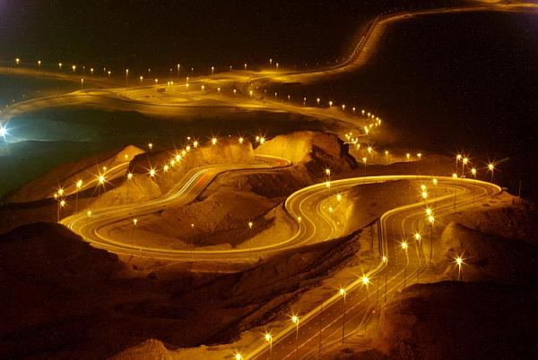
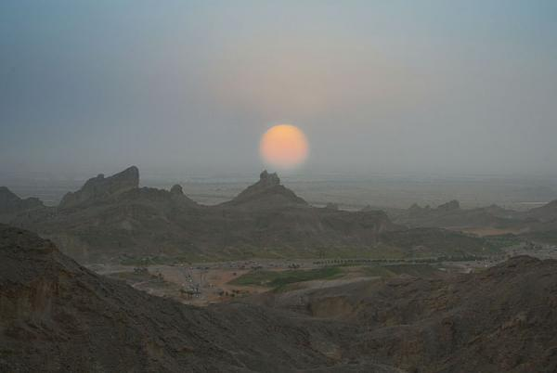

[ الخاتمة / ..

و هكذا نرى أن الوطن العربي يحتضن أشكالاً مختلفة و متنوعة من التضاريس التي أعطت له مميزات عديدة من حيث الاقاليم و التوزيعات الجغرافية و رافقتها الوديان و المنخفضات و الانهار و غيرهم الكثير
وكما لاحظنا ان لكل شكل تضاريسي مميزات و خصائص تميزه عن غيره
فتضاريس الوطن العربي بشكل عام هي انعكاس لبنائه و تركيبه الجيولوجي
و اخيرا الوطن العربي كتلة مميزة تقع في قلب العالم في أهم مناطق العالم استراتيجية .

[ النتائج و التوصيات / ..

ان التضاريس تؤثر في أكثر من عنصر من عناصر المناخ في الوطن العربي
التضاريس تؤثر في ارتفاع درجات الحرارة فنلاحظ بأن درجة الحرارة تنخفض انخفاضا ملحوظاً في بعض الجهات
دراسة تضاريس الوطن العربي و معرفة اهميتها
تزويد المكتبات بكتب عن هذا الموضوع

[ المصادر و المراجع / ..

http://alm-loum.maktoobblog.com/1472132/%D8%A7%D9%84%D8%B3%D9%87%D9%88%D9%84/

تاليف عبدالرحمن الحميدة كتاب بنية و تضاريس الوطن العربي , الطبعة الاولى دار الفكر المعاصر ص 45 , ص46

تاليف عبدالعباس الغريري كتاب جغرافية الوطن العربي , الطبعة الاولى دار الصفاء ص87+ص88

تاليف سعدية عاكول الصالحي كتاب دراسة في جغرافية التضاريس , الطبعة الثانية دار النشر اللبنانية ص 185+ص187

http://www.adach.ae/ar/portal/jebel.hafitnaturalheritage.aspx

[ التلخيص / ..
التضاريس هي اشكال سطح الارض من المرتفعات و المنخفضات المتمثلة في الجبال , و الهضاب , السهول
و التضاريس في الوطن العربي هي انعكاس لبنائه و تركيبه الجيولوجي , فعند حدوث حركات التصدع القديمة اثرت على المناطق الهشه فكونت اشكال التضاريس المختلفة
و تنتشر السهول على الجناحين الشرقي و الغربي
فالسهول في الجناح الشرقي تنتشر في الاجزاء الوسطى و الجنوبية منه حيث تمتد السهول الساحلية من مياه الخليج العربي و هذه السهول تمتد من الكويت الى شعم في الامارات و هنالك سهول ساحلية تمتد على ساحل المملكة العربية السعودية تسمى بالاحساء و تستمر فتمتد من اليمن حتى تصل الى تهامة ،و في بلاد الشام تتميز السهول بالخصوبة و توفر التربة الحمراء
و في الجناح الغربي يمتد سهل مطل على سواحل البحر المتوسط متمثل في دلتا النيل و يستمر السهل على الحدود الليبية حتى يصل الى المغرب
واغلب اراضي جناحي الوطن العربي تغطيها ميزة الهضاب
و من أشهر هضاب الجناح الآسيوي : هضبة بلاد الشام , و هضبة نجد , و هضبة حضرموت
و الجناح الغربي اشهر هضابه هي هضبة الشطوط التي تتخلل جبال اطلس
و الجبال في الجناح الآسيوي تؤطر بشكل عام السهول و الهضاب ففي عمان نرى الجبل الاخضر و في العراق لدينا جبال طوروس و زاجروس و كردستان التي تضم اعلى قمة و هي هلكرد , و في بلاد الشام لدينا جبال لبنان الشرقية و الغربية و جبل الزاوية و جبال الجليل و عجلون و غيرهم
اما في الجناح الافريقي فلدينا مرتفعات دارفورد في السودان و الجبل الاخضر في ليبيا و جبال الحجار في الجزائرو هي امتداد لجبال دارفورد و تبستي و اخيرا جبال اطلس التي تضم اعلى قمة في الجناح الغربي للوطن العربي و هي قمة طوبقال .
و لا ننسى جبل حفيت الذي يعد اعلى جبل في دولة الامارات و هو تابع لسلسلة جبال الحجر الا انه مستقل عنها و تم اكتشاف الكهوف في جبل حفيت في السنوات الحديثة .

(1) http://alm-loum.maktoobblog.com/1472132/%D8%A7%D9%84%D8%B3%D9%87%D9%88%D9%84/
(2) تاليف عبدالرحمن الحميدة كتاب بنية و تضاريس الوطن العربي , الطبعة الاولى دار الفكر المعاصر ص 45 , ص46
(3) تاليف عبدالعباس الغريري كتاب جغرافية الوطن العربي , الطبعة الاولى دار الصفاء ص87
(3) تاليف عبدالعباس الغريري كتاب جغرافية الوطن العربي , الطبعة الاولى دار الصفاء ص88
(4) تاليف سعدية عاكول الصالحي كتاب دراسة في جغرافية التضاريس , الطبعة الثانية دار النشر اللبنانية ص 185
(4) تاليف سعدية عاكول الصالحي كتاب دراسة في جغرافية التضاريس , الطبعة الثانية دار النشر اللبنانية ص 187
(5) http://www.adach.ae/ar/portal/jebel.hafitnaturalheritage.asp x

